Павлодар қаласының №20 лицей-мектебінің газеті 2011 жылғы 23 қыркүйектен шыға бастады

№64 «Лицеист» балалар баспасөз орталығының газеті 29 қаңтар 2021 жыл

«Бар ізгілік тек біліммен алынар, біліммен аспанға жол салынар».
Ж. Баласағүн

«Важно не количество знаний, а качество их. Можно знать очень многое,

не зная самого нужного» Л. Толстой
«Knowledge is power. Information is liberating. Education is the premise of progress,
in every society, in every family». K. Annan

Лицеист

15 ақпан - Кеңес әскерлерінің Ауғанстан жерінен
шығарылған күні
1979 жылы желтоқсан айында Кеңес үкіметінің ұйғаруымен Ауғанстан жеріне Кеңес әскерлерін енгізу туралы шешім қабылданды. Соғыс–зұлымдық. Жазықсыз төгілген қан. Тарих жылнамасынан өзінің қаралы, нәубет жылдарымен орын алған зұлматтың бірі–Ауған соғысы.
Ауған соғысы 1979 жылдың 27 желтоқсанында КСРО қарулы күштерінің Ауғанстанға басып кіріп, оның ішкі істеріне қол сұғуы салдарынан тұтанған соғыс. Соңы аяқталмас соғысқа ұласқан бұл қасірет елдің тек өз ішінде ғана емес оған сырт мемлекеттердің қатысуымен ұзаққа созылды.
Статистикаға сүйенсек:
10 жылға созылған ауған соғысында КСРО бойынша қайтып оралмаған жалпы адам шығыны – 14453 - ке жетті.
Ал Қазақстаннан Ауған соғысына 22000 адам қатысып, олардың 924 - і қаза тапты, 21 адам хабарсыз кетті.
1000 жауынгерден астам өз жеріне оралып, алған түрлі дене жарақаттарының кесірінен ауырып қаза болды.Атырау қаласынан 534 сарбаз қатысып,оның 1-і хабарсыз кетті, ал 14- сол соғыста қаза тапты.
Редакция мекен – жайы: Қазақстан Республикасы, 140000, Павлодар қаласы,
М. Горький көшесі, 102/4
Редактор: Жумабаева Айнұр
Тілшілер: Искак Камилла, Жуматаева Данель
Түзетуші: Енсебай Адлет, Гомар Амина
Рәсімдеуші: Уразалимова Сана, Қайыр Бейімбет
Фотокорреспондент: Амангелді Аяжан, Рыбин Данила

1 бет

№64 «Лицеист» балалар баспасөз орталығының газеті 29 қаңтар 2021 жыл

ЖАҢАЛЫҚТАР

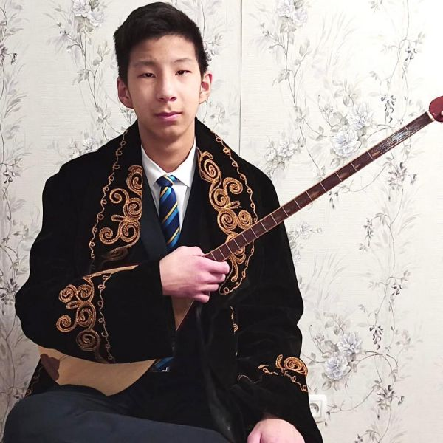
РЕСПУБЛИКАЛЫҚ "АҚБЕРЕН" БАЙҚАУЫНЫҢ ҚОРЫТЫНДЫСЫ
Павлодар қаласы білім беру бөлімінің "Павлодар дарыны" жұмыспен қамту және дарындылық орталығы 2021 жылғы 13 қаңтарда "Ақберен"республикалық конкурсының қашықтық қалалық кезеңін өткізді. Байқаудың мақсаты: дарынды балаларды гуманитарлық-эстетикалық бағытта анықтау, патриотизмді қалыптастыру және ұлттық өзін-өзі тануға баулу. Байқау бірнеше бағыт бойынша өтті. "Көркем сөз оқу" бағытында 11 сынып оқушысы Сана Уразалимова І дәрежелі дипломмен, "Ұлттық аспапты ойнау" бағытында 10 сынып оқушысы Тамерлан Бегембет І дәрежелі дипломмен марапатталды. "Шешендік өнер" бағытындағы III дәрежелі дипломмен 9 сынып оқушысы Дина Апушева марапатталды. Жеңімпаздар мен жүлдегерлерді құттықтаймыз, жеткен жетістіктерімен тоқтап қалмауға тілектеспіз.

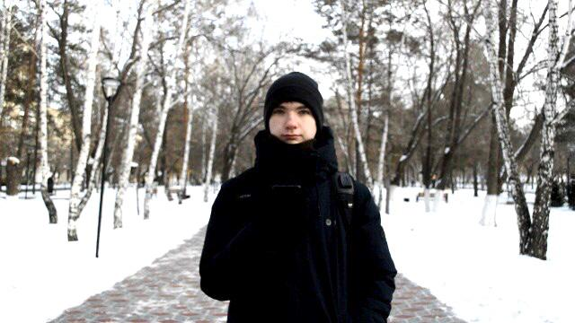
"МУСОРНЫЙ ВОПРОС" ЮНОГО ЭКОЛОГА
Центром занятости и развития детской одаренности «Павлодар дарыны» отдела образования г. Павлодара был организован городской дистанционный конкурс «Юный экорепортёр». По итогам конкурса II место занял Рыбин Данила, ученик 10А класса школы-лицея 20. Данила представил видео репортаж «Мусорный вопрос», рассказывающий о проблеме бытовых отходов и их утилизации. «Все начинается с двора, где мы живём: чистый двор, чистый город, чистая планета», - таков лозунг юного борца за экологию. Учащийся призывает граждан города соблюдать культуру и чистоту в подъездах и во дворах домов. Это особенно важно в условиях карантина. Также Данила поднял актуальный вопрос о раздельной утилизации мусора.
Поздравляем Рыбина Данила, желаем не останавливаться на достигнутом!

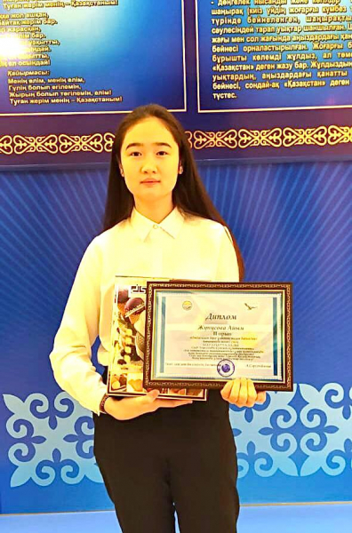
ON THE EVE OF THE NEW 2021 HAS AWARDED THE WINNERS OF THE CITY CONTEST "TRASIMEN ULTTYK TANDARD OF DINDYMUS" INITIATED BY THE DEPARTMENT OF INTERNAL POLICY OF PAVLODAR CITY
On the eve of the New 2021 has awarded the winners of the city contest "Trasimen ulttyk tandard of dindymus" initiated by the Department of internal policy of Pavlodar city. The purpose of the competition is to revive and preserve family traditions, rituals passed down from generation to generation, and to form national identity and respect for the older generation among young people. A student of the school-lyceum 20 Zhunusova Aiym became a prize-winner of the competition, winning a diploma of the II degree. Ayim has prepared a video that tells about the traditions that have developed in her close-knit family.

2 бет
№64 «Лицеист» балалар баспасөз орталығының газеті 29 қаңтар 2021 жыл

ACUTE RESPIRATORY VIRAL INFECTIONS

Acute respiratory viral infections (ARVI) are the most extensive group of infections transmitted by airborne droplets and cause respiratory manifestations of varying severity: from a mild runny nose to bronchitis or pneumonia. ARVI at least a few times in your life, everyone is sick.
Reasons
ARVI is caused by viruses, of which about 250 species are known today. All of them belong to certain groups: rhinoviruses, adenoviruses, coronaviruses, enteroviruses, parvaviruses, paramyxoviruses, influenza viruses, parainfluenza viruses, respiratory-sentitial viruses, coxsackie viruses, and other respiratory viruses.
Infection occurs by airborne droplets. Virus particles are transmitted by coughing, talking, and sneezing.
For children, the contact route of infection is also relevant – when kissing from adults, using common dishes and through dirty hands.
Predisposing to the spread of viruses are the changes in the season due to:
long-term preservation of viruses in the air due to relatively warm and humid weather,
temperature fluctuations and hypothermia of the body,
crowding of the population in closed rooms,
short stay in the fresh air and rare ventilation,
weakening of the body by a lack of vitamins and monotonous nutrition,
exacerbation of chronic pathology.
Treatment of ARVI
Therapists, pediatricians, and infectious disease specialists deal with the treatment. First of all, the basis of therapy is:
isolation from other children and adults,
bed rest,
copious fluid intake, eating according to appetite (vegetable-milk table),
ventilation and humidification.
Specific antiviral drugs for ARVI have not been developed, and only symptomatic drugs are used for these infections. These include:
antipyretics for fever above 38.5-39 degrees and poor health (a lower temperature is usually not brought down),
drugs for the common cold-otrivin, sanorin, pinosol, etc.,
antiseptic and anti-inflammatory agents for the pharynx (tantum verde, hexoral, kameton, etc.),
vitamin C in high dosages, multivitamins.
you can use methods of folk therapy – herbal decoctions, tea with honey, raspberries, milk with honey.
When ARVI is contraindicated:
antibiotics,
immune drugs.
The prognosis with timely and full-fledged treatment is favorable, the disease passes within one to two weeks.
3 бет

№64 «Лицеист» балалар баспасөз орталығының газеті 29 қаңтар 2021 жыл

ТАРИХСЫЗ ЕЛ БОЛМАЙДЫ
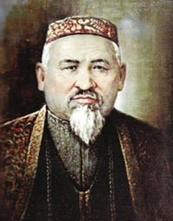

Мәшһүр Жүсіп Көпейұлы (1858—1931) Павлодар облысы, Баянауыл ауданында туған) — ойшыл, фольклор танушы, этнограф, тарихшы, философ, қазақ мәдениеті мен әдебиетінің белгілі тұлғасы. Арғын тайпасы Сүйіндік руы Күлік бөлімінен шыққан.
Павлодар облысының Баянауыл ауданында туған. «Бес жаста «бісмілла» деп жаздым хатты, Бұл тағдыр жастай маған тиді қатты» деп ақынның өзі айтқандай, 5 жасынан бастап-ақ молдадан хат таныған ол 1870 жылы Хамеретдин хазіреттің медресесінде дәріс алады. Молда бір ғана дін сабағын емес араб, парсы, шағатай тіліндегі кітаптарды да қатты қадағалап оқытады. Кітаптың тек қарасын танытып қоймай, ішкі мазмұн, мән-мағынасына дейін тәптіштеп түсіндіреді. Арабтың, парсының тілін үйретеді. Мәшһүр бір жыл ішінде хат танып, өнер-білімге, әдебиетке құмар болып өседі. Жеті-тоғыз жасында «Ер Тарғын», «Қозы Көрпеш - Баян Сұлу» сияқты халық жырларын, шығыс қиссаларын жатқа айтады. Сол себепті де Мәшһүр деген атқа ие болады. «Мәшһүр» арабша белгілі деген мағынаны білдіреді. Медресее оқып жүрген кезінде ол балалардың алды болып, 15 жасынан өлең жаза бастаған. Мәшһүр-Жүсіп араб және парсы тілдерін жетік білгенімен қоймай, көп тілді білген ғұлама. Ол өлең жазумен қатар, ауыз әдебиеті үлгілерін жинап бастырумен де айналысты. Шежірелер мен айтыстарды, көптеген тарихи жырларды хатқа түсіріп, кейінгі ұрпаққа аманаттады. Сонымен бірге, ол күллі ғұмырын қазақ халқын сауаттандыруға жұмсады десек те болады. «Қазақтын жері», “Күн батысы – Сырдария, күншығысы – ұзын аққан Ертіс, оңтүстігі – Жетісу өзені, солтүстігі – Еділ, Жайық. Бұл қазақ иесіз жатқан жерге келіп ие болған жоқ, ақ найзаның ұшымен, ақ білектің күшімен кеше Қаракерей Қабанбай, Қанжығалы Бөгенбай, қаз дауысты Қазыбек, Шақшақұлы Жәнібек заманында жаннан кешіп, сусын орнына қызыл қан ішіп, жаудай алысып, жаттай салысып, күні-түні атысып, қара қанға батысып, шыбын жанын нысанаға байлап, не маңғаз, сарбаздары жау жолында оққа ұшырап өліп, сөйтіп алған жері еді...”
1990 жылы Мәшһүр Жүсіп Көпейұлының таңдамалы 2 томдығы, 1993 жылы «Қазақ шежіресі» атты еңбегі жарық көрді. Ақын мұрасы Қазақстан Республикасы Ұлттық ғылым академиясының қолжазбалар қорында сақтаулы.
Тіршілікте жолы болмағандар, қинат шеңгеліне ілінгендер, болашағынан үміт ететіндер, жақсылық, адамшылық, имандылық жолын ұстаушылар, Алланың жолын мұрат тұтқандар, ақыл-ойы кемел естілер Мәшһүр Жүсіптің мавзолей-зиратына келіп, дұға оқып, құрмет етеді.

4 бет

№64 «Лицеист» балалар баспасөз орталығының газеті 29 қаңтар 2021 жыл

СОВЕТЫ ПСИХОЛОГА

Как правильно выбрать профессию
Важнейшая задача – помочь ребёнку разобраться в своих профессиональных интересах и склонностях, сильных и слабых сторонах своей личности.
На этом этапе подросток особенно нуждается в поддержке и одобрении со стороны родителей, это помогает ему обрести уверенность в себе.
Оказывая помощь подростку в выборе профессии, нужно помочь ему избежать типичных ошибок. Знание их оградит молодого человека от лишних или неверных шагов, сэкономит время и поможет получить наиболее подходящую для него профессию.
Основные факторы, влияющие на выбор профессии.
Наличие склонностей, интересов.Человек более успешен в той деятельности, которая ему интересна. Поэтому, выбирая профессию, нужно обратить внимание на то, чем нравится заниматься, что доставляет удовольствие.
Уровень притязаний (ваши предпочтения). На выбор во многом влияют актуальные установки и ценности человека, т.е. то, что для вас имеет первостепенное значение в данный период жизни или важно в качестве основной жизненной цели.
Знания о профессии. Прежде чем сделать выбор типа профессий, надо основательно познакомиться со многими из них.
Мнения учителей. Также немаловажный фактор, влияющий на выбор профессии учащимся. Мнение учителей обязательно стоит учитывать, ведь они вас обучают, а значит, многое знают о ваших способностях, о ваших интересах и умениях
Мнение сверстников. Например, юноша выбрал для себя очень важную и «вечную» профессию – решил стать портным, но стесняется говорить об этом в классе: «немодная» профессия.
Мнение родителей, семьи. Зачастую близкие люди стремятся принять активное участие в выборе профессии старшеклассником.
Личный профессиональный план – это основная карта лабиринта под названием «Профессиональный выбор». Для его успешного прохождения должна быть главная цель, т. е. то, что человек предполагает делать в будущем, каким хочет быть, кем быть, с кем быть, что хочет достигнуть, каковы его идеалы жизни и деятельности на данный момент развития.

5 бет

